**Modlitba za krásu žen**

Kategorie: [Svědectví](http://www.spolcs.cz/search.php?rsvelikost=sab&rstext=all-phpRS-all&rstema=5)

[[](http://www.spolcs.cz/storage/200809150355_tvar450.jpg)](http://www.spolcs.cz/storage/200809150355_tvar450.jpg)Milé ženy a dívky, víte, jak působíme na muže? Co se jim na nás líbí? Jak můžou být v jistých chvílích bezbranní? Jaké máme povinnosti a dary vůči mužům?

V jedné z mých nejoblíbenějších duchovních knih, "Rozjímání o víře", se nachází velmi neobvyklá, ale moc krásná modlitba. Jejím autorem je Guy de Larigaudie, francouzský skaut a cestovatel. Vášnivě miloval život a stejně vášnivě miloval Boha. Cestou k Němu mu byla krása:  
  
„Všechno je třeba milovat: orchidej, nečekaně rozkvétající v džungli, krásu koně, gesto dítěte, vtip či úsměv ženy. Je třeba žasnout nad veškerou krásou, objevovat ji, i kdyby byla ponořena v blátě, a povznášet ji k Bohu.“ (str. 207)

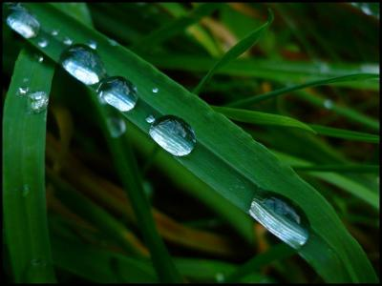

I když tolik miloval nádheru stvořeného světa, zasvětil se Bohu. K ženám přesto – a možná právě proto - přistupoval s nesmírnou úctou a láskou. Sám o tom píše: „(...) na palubách parníků jsem držel v náručí v rytmu tance nejkrásnější ženy světa. Nezatoužil jsem utrhnout žádný z těch květů, které se nabízely a planuly touhou být dobyty. Ale přece jsem od toho neupustil kvůli nějakým lidským důvodům. Moje tělo bylo žhavé, ale bylo to kvůli jediné lásce, lásce k Bohu, které jsem přísahal, že zůstanu netečný.“ (str. 208) V jedné své knize popisuje událost, která ukazuje věrnost jeho srdce. Vždycky, když ji čtu, nemůžu se ubránit dojmu, že to musel být naprosto skvělý chlap. „Byla to asi kreolka. Měla nádherné paže a onu zvířecí krásu míšenek s plnými rty a ohromnýma očima. Byla krásná, šíleně krásná. Abych řekl pravdu, zbývalo jedno. Neudělal jsem to. Skočil jsem na koně a ujel jsem cvalem neohlížeje se zpět a plakal jsem zoufalstvím a vztekem. Doufám, že v den soudu, pokud nebudu mít nic jiného, co bych mohl Bohu obětovat, dám mu všechna ta objetí, která jsem kvůli lásce k němu nechtěl poznat.“ (str. 207)

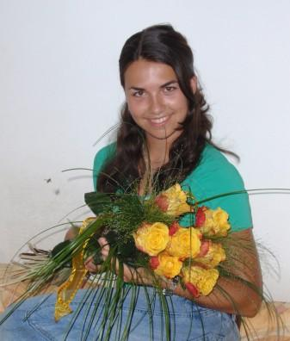

A na závěr ještě jeho modlitba. Bože můj, učiň, aby naše sestry - mladé dívky – měly harmonická těla, aby byly usměvavé a vkusně oblékané. Učiň, aby byly zdravé a aby jejich duše byly čisté. Ať jsou čistotou a půvabem našeho těžkého života. Ať jsou vůči nám prosté, mateřské, bez neupřímnosti a koketování. Učiň, aby se nic špatného mezi nás nevkradlo. A abychom (...) nebyli jedni pro druhé důvodem k pádu, ale vzájemným obohacením (str. 208).  
  
(Guy de Larigaudie: Étoile au grand large)  
Dajczer, T. (2003). Rozjímání o víře. Praha: Paulínky.

